**Bienvenido a Fundamentos de Programación en Python - Parte 1**

**Módulo 1**

Introducción a Python y a la programación.

**Módulo 2**

Tipos de datos, variables, operaciones básicas de entrada y salida, operadores básicos.

**Módulo 3**

Valores booleanos, ejecución condicional, bucles, listas y procesamiento de listas, operaciones lógicas y bit a bit.

**Módulo 4**

Funciones, tuplas, diccionarios y procesamiento de datos.

**Fundamentos de Programación en Python: Módulo 4**

**En este módulo, aprenderás sobre:**

* Cómo definir y utilizar funciones.
* Cómo pasar argumentos y las distintas formas de hacerlo.
* El alcance de los nombres.
* Tuplas y diccionarios.
* Procesamiento de datos.

**¿Por qué necesitamos funciones?**

Hasta ahorita has implementado varias veces el uso de **funciones**, pero solo se han visto algunas de sus ventajas. Solo se han invocado funciones para utilizarlas como herramientas, con el fin de hacer la vida más fácil, y para simplificar tareas tediosas y repetitivas.

Cuando se desea mostrar o imprimir algo en consola se utiliza print(). Cuando se desea leer el valor de una variable se emplea input(), combinados posiblemente con int() o float().

También se ha hecho uso de algunos **métodos**, las cuales también son funciones, pero declarados de una manera muy específica.

Ahora aprenderás a escribir tus propias funciones, y como utilizarlas. Escribiremos varias de ellas juntos, desde muy sencillas hasta algo complejas. Se requerirá de tu concentración y atención.

Muy a menudo ocurre que un cierto fragmento de código **se repite muchas veces en un programa**. Se repite de manera literal o, con algunas modificaciones menores, empleando algunas otras variables dentro del programa. También ocurre que un programador ha comenzado a copiar y pegar ciertas partes del código en más de una ocasión en el mismo programa.

Puede ser muy frustrante percatarse de repente que existe un error en el código copiado. El programador tendrá que escarbar bastante para encontrar todos los lugares en el código donde hay que corregir el error. Además, existe un gran riesgo de que las correcciones produzcan errores adicionales.

Definamos la primer condición por la cual es una buena idea comenzar a escribir funciones propias: **si un fragmento de código comienza a aparecer en más de una ocasión, considera la posibilidad de aislarlo en la forma de una función** invocando la función desde el lugar en el que originalmente se encontraba.

Puede suceder que el algoritmo que se desea implementar sea tan complejo que el código comience a crecer de manera incontrolada y, de repente, ya no se puede navegar por él tan fácilmente.

Se puede intentar solucionar este problema comentando el código, pero pronto te darás cuenta que esto empeorará la situación - **demasiados comentarios hacen que el código sea más difícil de leer y entender**. Algunos dicen que **una función bien escrita debe ser comprensible con tan solo una mirada**.

Un buen desarrollador **divide el código** (o mejor dicho: el problema) en piezas aisladas, y **codifica cada una de ellas en la forma de una función**.

Esto simplifica considerablemente el trabajo del programa, debido a que cada pieza se codifica por separado y consecuentemente se prueba por separado. A este proceso se le llama comúnmente **descomposición**.

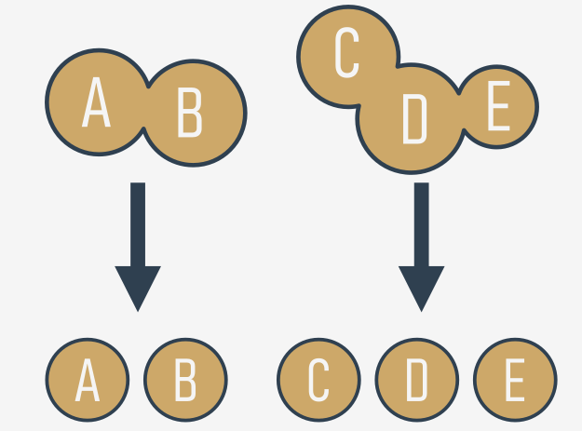

Existe una segunda condición: **si un fragmento de código se hace tan extenso que leerlo o entenderlo se hace complicado, considera dividirlo pequeños problemas por separado e implementa cada uno de ellos como una función independiente**.

Esta descomposición continua hasta que se obtiene un conjunto de funciones cortas, fáciles de comprender y probar.

**Descomposición**

Es muy común que un programa sea tan largo y complejo que no puede ser asignado a un solo desarrollador, y en su lugar un equipo de desarrolladores trabajarán en el. El problema, debe ser dividido entre varios desarrolladores de una manera en que se pueda asegurar su eficiencia y cooperación.

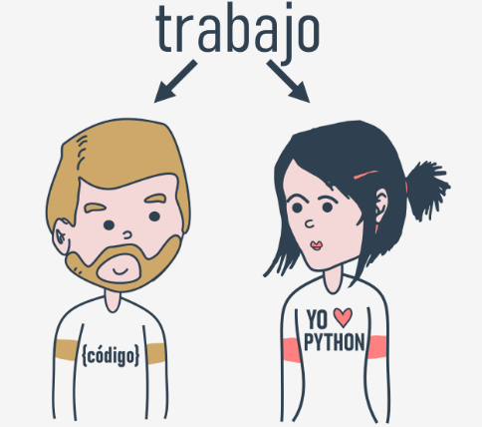

Es inconcebible que más de un programador deba escribir el mismo código al mismo tiempo, por lo tanto, el trabajo debe de ser dividido entre todos los miembros del equipo.

Este tipo de descomposición tiene diferentes propósitos, no solo se trata de **compartir el trabajo**, sino también de **compartir la responsabilidad** entre varios desarrolladores.

Cada uno debe escribir un conjunto bien definido y claro de funciones, las cuales al ser **combinadas dentro de un módulo** (esto se clarificará un poco más adelante) nos dará como resultado el producto final.

Esto nos lleva directamente a la tercera condición: si se va a dividir el trabajo entre varios programadores, **se debe descomponer el problema para permitir que el producto sea implementado como un conjunto de funciones escritas por separado empacadas juntas en diferentes módulos**.

**¿De dónde provienen las funciones?**

En general, las funciones provienen de al menos tres lugares:

* De Python mismo: varias funciones (como print()) son una **parte integral de Python**, y siempre están disponibles sin algún esfuerzo adicional del programador; se les llama a estas funciones **funciones integradas**.
* De los **módulos preinstalados** de Python: muchas de las funciones, las cuales comúnmente son menos utilizadas que las integradas, están disponibles en módulos instalados juntamente con Python; para poder utilizar estas funciones el programador debe realizar algunos pasos adicionales (se explicará acerca de esto en un momento).
* **Directamente del código**: tu puedes escribir tus propias funciones, colocarlas dentro del código, y usarlas libremente.
* Existe una posibilidad más, pero se relaciona con clases, se omitirá por ahora.

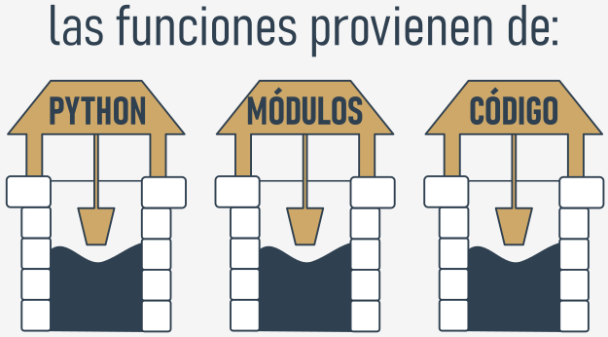

**Tu primera función**

Observa el fragmento de código en el editor.

Es bastante sencillo, es un ejemplo de como **transformar una parte de código que se esta repitiendo en una función**.

El mensaje enviado a la consola por la función print() es siempre el mismo. El código es funcional y no contiene errores, sin embargo, imagina tendrías que hacer si tu jefe pidiera cambiar el mensaje para que fuese más cortés, por ejemplo, que comience con la frase "Por favor,".

Tendrías que tomar algo de tiempo para cambiar el mensaje en todos los lugares donde aparece (podrías hacer uso de copiar y pegar, pero eso no lo haría más sencillo). Es muy probable que cometas errores durante el proceso de corrección, eso traería frustración a ti y a tu jefe.

¿Es posible separar ese código repetido, darle un nombre y hacerlo reutilizable? Significaría que **el cambio hecho en un solo lugar será propagado a todos los lugares donde se utilice**.

Para que esto funcione, dicho código debe ser invocado cada vez que se requiera.

Es posible, esto es exactamente para lo que existen las funciones.

Sandbox

Code

print("Ingresa un valor: ")

a = int(input())

print("Ingresa un valor: ")

b = int(input())

print("Ingresa un valor: ")

c = int(input())

**Tu primera función**

¿Cómo es que se crea dicha función?

Se necesita definirla. Aquí, la palabra define es significativa.

Así es como se ve la definición más simple de una función:

def nombreFuncion():

cuerpoFuncion

Siempre comienza con la palabra reservada def (que significa definir)

Después de def va el nombre de la función (las reglas para darle nombre a las funciones son las mismas que para las variables).

Después del nombre de la función, hay un espacio para un par de paréntesis (ahorita no contienen algo, pero eso cambiará pronto).

La línea debe de terminar con dos puntos.

La línea inmediatamente después de def marca el comienzo del cuerpo de la función - donde varias o (al menos una). instrucción anidada, será ejecutada cada vez que la función sea invocada; nota: la función termina donde el anidamiento termina, se debe ser cauteloso.

A continuación, se definirá la función. Se llamará mensaje - aquí esta:

def mensaje():

print("Ingresa un valor: ")

La función es muy sencilla, pero completamente utilizable. Se ha nombrado mensaje, pero eso es opcional, tu puedes cambiarlo. Hagamos uso de ella.

El código ahora contiene la definición de la función:

def mensaje():

print("Ingresa un valor: ")

print("Se comienza aquí.")

print("Se termina aquí.")

Nota: no se esta utilizando la función, no se esta invocando en el código.

Al correr el programa, se mostrará lo siguiente:

Se comienza aquí.

Se termina aquí.

Esto significa que Python lee la definición de la función y la recuerda, pero no la ejecuta sin permiso.

Se ha modificado el código, se ha insertado la invocación de la función entre los dos mensajes:

def mensaje():

print("Ingresa un valor: ")

print("Se comienza aquí.")

mensaje()

print("Se termina aquí.")

La salida ahora se ve diferente:

Se comienza aquí.

Ingresa un valor:

Se termina aquí.

Prueba el código, modifícalo, experimenta con el.

**El funcionamiento de las funciones**

Observa la imagen:

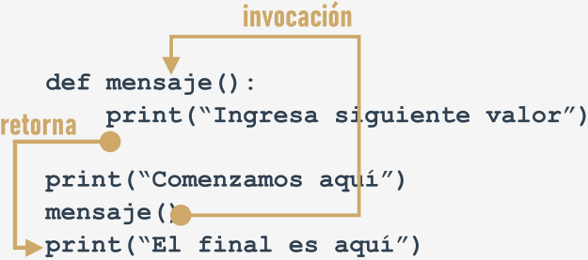

La imagen intenta mostrar el proceso completo:

* Cuando se **invoca** una función, Python recuerda el lugar donde esto ocurre y salta hacia dentro de la función invocada.
* El cuerpo de la función es entonces **ejecutado**.
* Al llegar al final de la función, Python **regresa** al lugar inmediato después de donde ocurrió la invocación.

Existen dos consideraciones muy importantes, la primera de ella es:

**No se debe invocar una función antes de que se haya definido.**

Recuerda: Python lee el código de arriba hacia abajo. No va a adelantarse en el código para determinar si la función invocada esta definida mas adelante, el lugar correcto para definirla es antes de ser invocada.

Se ha insertado un error en el código anterior - ¿Puedes notar la diferencia?

print("Se comienza aquí.")

mensaje()

print("Se termina aquí.")

def mensaje():

print("Ingresa un valor: ")

Se ha movido la función al final del código. ¿Podrá Python encontrarla cuando la ejecución llegue a la invocación?

No, no podrá. El mensaje de error dirá:

NameError: name 'mensaje' is not defined

No intentes forzar a Python a encontrar funciones que no están definidas en el lugar correcto.

La segunda consideración es mas sencilla:

**Una función y una variable no pueden compartir el mismo nombre.**

El siguiente fragmento de código es erróneo:

def mensaje():

print("Ingresa un valor: ")

mensaje = 1

El asignar un valor al nombre "mensaje" causa que Python olvide su rol anterior. La función con el nombre de mensaje ya no estará disponible.

Afortunadamente, es posible **combinar o mezclar el código con las funciones** - no es forzoso colocar todas las funciones al inicio del archivo fuente.

Observa el siguiente código:

print("Se comienza aquí.")

def mensaje():

print("Ingresa un valor: ")

mensaje()

print("Se termina aquí.")

Puede verse extraño, pero es completamente correcto, y funciona como se necesita.

Regresemos al ejemplo inicial para implementar la función de manera correcta:

def mensaje():

print("Ingresa un valor: ")

mensaje()

a = int(input())

mensaje()

b = int(input())

mensaje()

c = int(input())

El modificar el mensaje de entrada es ahora sencillo: se puede hacer con solo **modificar el código una única vez** - dentro del cuerpo de la función.

Abre Sandbox, e inténtalo tu mismo.

**Puntos Clave**

1. Una **función** es un bloque de código que realiza una tarea especifica cuando la función es llamada (invocada). Las funciones son útiles para hacer que el código sea reutilizable, que este mejor organizado y más legible. Las funciones contienen parámetros y pueden regresar valores.

2. Existen al menos cuatro tipos de funciones básicas en Python:

* **Funciones integradas** las cuales son partes importantes de Python (como lo es la función print()). Puedes ver una lista completa de las funciones integradas de Python en la siguiente liga: https://docs.python.org/3/library/functions.html.
* También están las que se encuentran en **módulos pre-instalados** (se hablará acerca de ellas en el Módulo 5 de este curso).
* **Funciones definidas por el usuario** las cuales son escritas por los programadores para los programadores, puedes escribir tus propias funciones y utilizarlas libremente en tu código.
* Las funciones lambda (aprenderás acerca de ellas en el Módulo 6 del curso).

3. Las funciones propias se pueden definir utilizando la palabra reservada def y con la siguiente sintaxis:

def tuFuncion (parámetros opcionales):

# el cuerpo de la función

Se puede definir una función sin que haga uso de argumentos, por ejemplo:

def mensaje(): # definiendo una función

print("Hola") # cuerpo de la función

mensaje() # invocación de la función

También es posible definir funciones con argumentos, como la siguiente que contiene un solo parámetro:

def hola(nombre): # definiendo una función

print("Hola,", nombre) # cuerpo de la función

nombre = input("Ingresa tu nombre: ")

hola(nombre) # invocación de la función

Se hablará mas acerca de funciones con parámetros en la siguiente sección.

Ejercicio 1

La función input() es un ejemplo de:

a) una función definida por el usuario

b) una función integrada

b - es una función integrada

Ejercicio 2

¿Qué es lo que ocurre cuando se invoca una función antes de ser definida? Ejemplo:

hola()

def hola():

print("hola!")

Se genera una excepción (la excepción NameError)

Ejercicio 3

¿Qué es lo que ocurrirá cuando se ejecute el siguiente código?

def hola():

print("hola")

hola(5)

Se genera una excepción (la excepción TypeError) - la función hola() no toma argumentos.

|  |  |  |
| --- | --- | --- |
| ID | COMANDO | SIGNIFICADO |
| 1 | HEEL | Perro al lado |
| 2 | SIT | Perro sentado |
| 3 | DOWN | Perro tumbado |
| 4 | STAY | Mantener postura |
| 5 | HERE | Llamada |
| 6 | VERY GOOD | Felicitación |